Visual Basic .NET y Visual Studio
creado 14/09/2007 9:50:00 guardado 18/11/2022 12:46:00 p. m. impreso 20/09/2007 10:50:00 a. m.
Introducción: fundamentos e ideas clave 5
Programación Windows: programación orientada a eventos 5
→ Elementos base: la aplicación y sus “ventanas”: 5
→ La “cola de mensajes” y los controladores de eventos: 5
→ Multitarea “cooperativa”: 5
Evolución histórica de Visual Basic: 6
Programación Windows ANTES de .net y DESPUES de .net 6
¿Qué es .NET? 7
→ Un entorno unificado de ejecución: código “gestionado" por el CLR 7
→ Una librería de funciones “universal”:para realizar las tareas más habituales 8
Programación Orientada a Objeto: 9
→ Propiedades y Métodos, Públicos o Privados, getters y putters,…. 9
→ Constructores y Destructores,… 9
→ Encapsulación, Herencia, Polimorfismo, Interfaces, Sobrecarga,… 9
Programación Distribuida: interacción entre programas: RPC, DCOM, .NET Remoting, SOA,… 10
→ Arquitecturas: del cliente/servidor a los servicios Web 10
→ RPC (Remote Procedure Call): 11
→ DCOM (Distribute Component Object Model): 11
→ .NET Remoting: 11
→ Aplicaciones web y servicios web: 11
El IDE, el entorno de trabajo Visual Studio 12
Línea de Comando vs. Interface Gráfico 12
Moviendonos por Visual Studio: soluciones, proyectos y “otras hierbas” 12
→ La “solución” como contenedor de elementos: proyectos, recursos, etc 12
→ El “proyecto” como contenedor de otros elementos: librerias externas (references), clases, módulos, formularios (pantallas), archivos de configuración, etc 14
→ Las “carpetas” (folders), como contenedor auxiliar) 15
Navegando por el IDE: qué está dónde 16
→ El arbol de elementos: “Solution Explorer” 16
→ Trabajando con elementos (archivos): las pestañas 16
→ Trabajando con controles: la ventana de propiedades y la caja de herramientas 16
→ menú "Proyect" 16
→ menú “Debug” 16
Donde buscar ayuda y documentación: 17
El lenguaje de programación Visual Basic 18
Dos formas de trabajar: procedural u orientado a objeto 18
→ Procedural (el Visual Basic “de toda la vida”): Sub, Function y Module 18
→ Orientado a objeto: Class, con sus respectivás propiedades y métodos 18
Dos sitios básicos donde dejar nuestros ejecutables: .EXEs y .DLLs 18
→ Código directamente ejecutable: (.EXE) 18
→ Código en librerias/componentes externos: (.DLL) 18
Temás generales del lenguaje Visual Basic 18
→ tipos de datos y operadores básicos, 18
→ arrays 18
→ subrrutinas, funciones y clases: visibilidad de variables y paso de parámetros 18
→ estructuras de control de flujo, 18
→ sistemas de captura y tratamiento de errores: On Error y Try-Catch 18
→ formularios→ manejo de controles: label, textbox, groupbox, panel,etc. 18
Las librerias run-time .NET Framework 22
System.IO: dispositivos de entrada/salida de datos (archivos,flujos,….) 22
System.Collections: listas, mapas, pilas, colas,…. 22
System.Data: acceso a bases de datos (DAO.NET) 23
System.Math: funciones matemáticas 23
System.Xml: trabajar con archivos XML 23
System.Configuration: parámetros y propiedades 23
System.Text: tratamiento avanzado de cadenas de texto (expresiones regulares) 23
System.Globalization: localización, para manejar distintas culturas en nuestro programa 24
System.Resources: localizacion, para adaptar la presentación del programa 24
Microsoft.VisualBasic: compatibilidad con programas VB6 o anteriores 24
System.Drawing: funciones gráficas 24
System.Threading: multitarea (hilos de ejecución) 24
System.Serialization: “almacenar” objetos en formato “compacto”, para poder enviarlos a otro programa o guardarlos en disco. 24
System.Net: transmisión de datos en red, con “protocolos Internet” 24
System.Messaging: trabajar con “colas de mensajes”. 25
System.Security: permisos de acceso al código y del código 25
System.DirectoryServices: interacción con el ‘Active Directory’ 25
System.Reflection y System.Type: una vía para obtener información en tiempo de ejecución 25
System.Runtime: acceso a módulos en ejecución, tanto local como remotamente 26
System.InteropServices: interacción con el API de Windows y con objetos COM+ 26
System.Windows.Forms: manejo de ventanas y controles 26
System.Web: manejo de páginas y servlets ASP.net, WebForms y servicios web 26
System.CodeDom y otras clases relacionadas con cada lenguaje: gestión del compilador 26
etc, etc. 27
Tipos básicos de aplicaciones 28
Console, (aplicaciones de línea de comando) 28
Windows Forms, (aplicaciones clásicas Windows) 28
Web Forms y páginas ASP, (aplicaciones web) 29
Web Services 30
Librerias de funciones y módulos de programas: .DLLs 33
Instaladores de aplicaciones 33
Servicios Windows 33
Programas para dispositivos móviles: PDAs, Teléfonos,…. 34
→ A ejecutar en el propio dispositivo: 34
→ Accesibles a través del navegador web del dispositivo: 34
Otros tipos de aplicaciones: 35
→ Aplicaciones basadas en una Base de Datos: 35
→ Aplicaciones empresariales distribuidas: 35
→ Extensiones y utilidades para el propio Visual Studio: 35
Gestión de la persistencia: B.D., archivos, etc 36
Datos almacenados en Base de Datos: librería System.Data (DAO.net) 36
Datos almacenados en archivos XML: librería System.Xml 36
Datos almacenados en archivos planos ASCII: librerias System.IO y System.Text 36
Almacenamiento temporal en memoria o traspaso entre subrrutinas/programas: 36
→ Los ‘Dataset’: representación “en memoria” de una tabla/vista 36
→ Los ‘ArrayList’ y los ‘HashMap’: representación “en memoria” de listas y árboles 36
Gestión de la presentación: ventanas, páginas web, etc 37
Windows.Forms: las ventanas y los controles “clásicos” 37
ASP.net: las páginas web dinámicas “clásicas” 37
WebForms: RIA, cliente web “rico” 37

Introducción: fundamentos e ideas clave
Nota: en función de los conocimientos previos de los participantes, se verán unos u otros apartados

Programación Windows: programación orientada a eventos

Elementos base: la aplicación y sus “ventanas”:
- Normalmente toda aplicación tiene una ventana principal, desde la que se manejan ventanas “hijas”.
- A efectos prácticos, los controles también son “ventanas”.

La “cola de mensajes” y los controladores de eventos:
al hacer clic sobre… ; al mover el ratón sobre… ; al abrir un formulario ; al cerrar un formulario ; al pulsar la tecla... estando el foco cobre..... ; etc, etc

Multitarea “cooperativa”:
- Una aplicación puede tener múltiples hilos de ejecución (threads), bajo su exclusivo control.
- Una aplicación debe devolver el control “a Windows", para permitir que otra se ejecute. (Normalmente, se devuelve el control al terminar de procesar los eventos a los que la aplicación responde.)
- Qué aplicación se ejecuta cuándo viene determinado por los mensajes presentes en la “cola de mensajes” y cuáles sean los controladores de evento asociados para responder a cada uno de ellos.

Evolución histórica de Visual Basic:
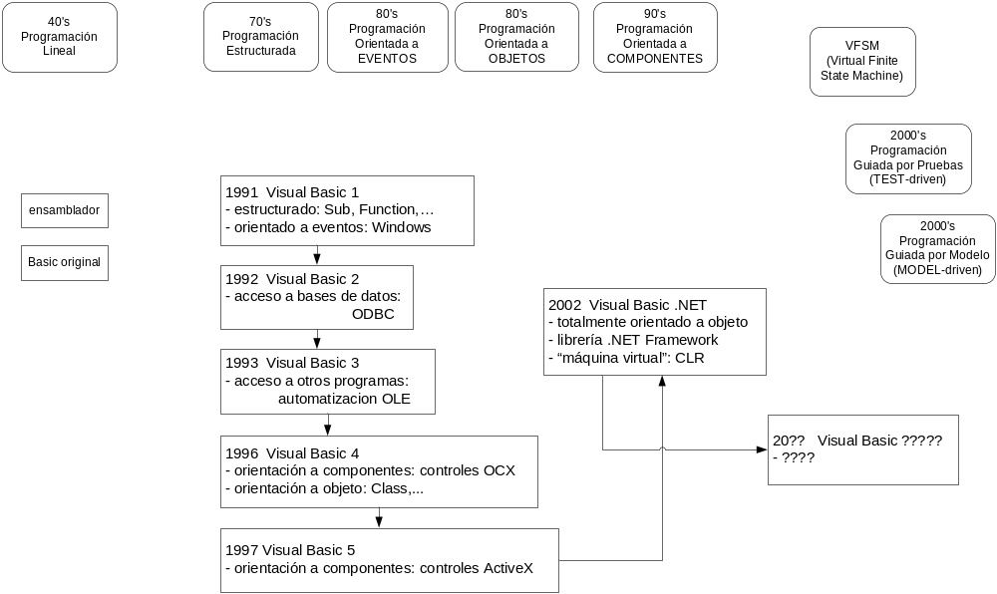

Programación Windows ANTES de .net y DESPUES de .net
Antes de .NET teníamos:
- el API de Windows
- los API de los diferentes “programas servidores”: Exchange, SQL Server, Biztalk, Transaction Server, Word, Excel, Outlook,…..
- y cada lenguaje de programación generaba directamente código ejecutable: exe o dll
Después de .NET:
- seguimos teniendo todos esos API (Windows, programas “Servidores”, otros programas,…)
- además, tenemos una librería unificada de funciones para realizar las tareas básicas, utilizable desde cualquier lenguaje de programación .NET,
- y cada lenguaje de programación .NET genera código compilado intermédio, que se puede incorporar como módulo en programas escritos en otros lenguajes .NET

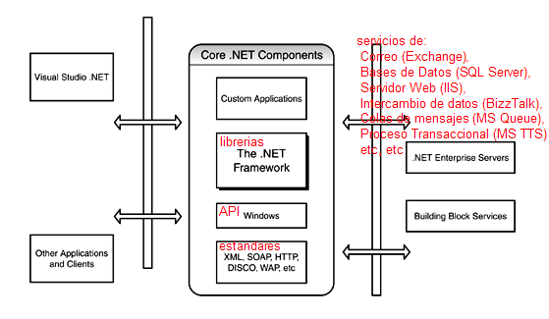

¿Qué es .NET?

Un entorno unificado de ejecución: código “gestionado" por el CLR
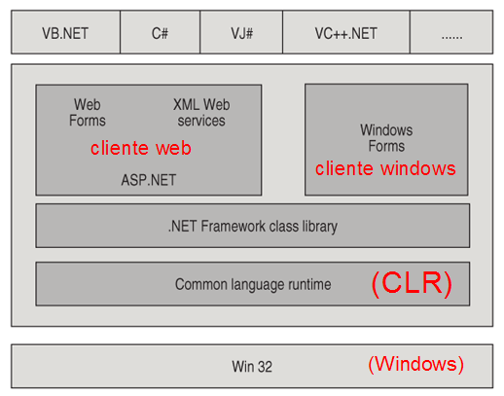
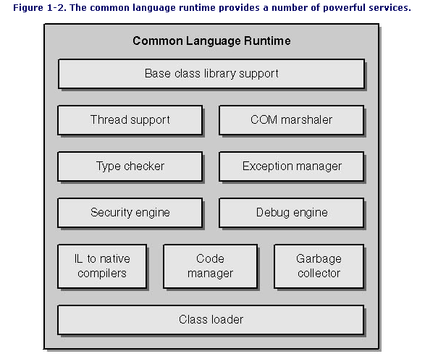

Una librería de funciones “universal”:para realizar las tareas más habituales
La librería run-time .NET
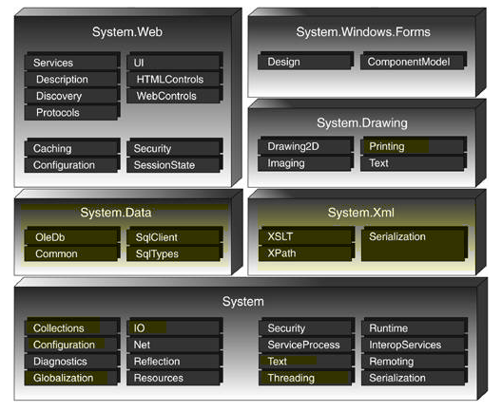
Esta librería va evolucionando y puede variar según las versiones del .NET Framework sobre el cual preparemos la aplicación. Para evitar confusiones entre funciones similares de distintas versiones, cada versión de .NET Framework se instala/desinstala independientemente. Y reside cada una en su respectiva carpeta, dentro de C:\WINDOWS\Microsoft.NET\Framework

Programación Orientada a Objeto:

Propiedades y Métodos, Públicos o Privados, getters y putters,….
Todo, excepto el mínimo imprescindible, ha de ser privado.
Habitualmente, no se permitirá el acceso directo a las propiedades. Sino que lo haremos siempre a través de métodos especialmente dedicado a ellos: los “get” (leer) y “put” (escribir)

Constructores y Destructores,…
En los constructores reflejamos la inicialización necesaria al crear el objeto.
En los destructores irá la correspondiente limpieza y liberación de recursos utilizados. Aunque, en .NET, habitualmente se encargará de ello automáticamente el “recolector de basura” del CLR.

Encapsulación, Herencia, Polimorfismo, Interfaces, Sobrecarga,…
Regla de oro: “cada objeto ha de estar totalmente “autocontenido” y ser “autónomo”, ocultando sus “complejidades internas”. → encapsulación
Normalmente, podremos derivar nuevos objetos de los ya existentes; añadiendoles las funcionalidades que creamos oportunas → herencia
O modificando la funcionalidad de métodos ya existentes → sobrecarga, polimorfismo
También podremos crear solamente “esqueletos base” de objetos. Una colección de métodos, (con sus respectivas signaturas -parámetros-), de obligado cumplimiento para todo aquel objeto que pretenda "ser de esa clase" → interfaces

Programación Distribuida: interacción entre programas: RPC, DCOM, .NET Remoting, SOA,…
Cada vez se está tendiendo más a dividir los programas en componentes que interactuan entre sí. Y, a su vez, estos componentes pueden encontrarse en máquinas distintas → obligándonos a disponer de algún mecanismo para comunicarlos entre sí.

Arquitecturas: del cliente/servidor a los servicios Web
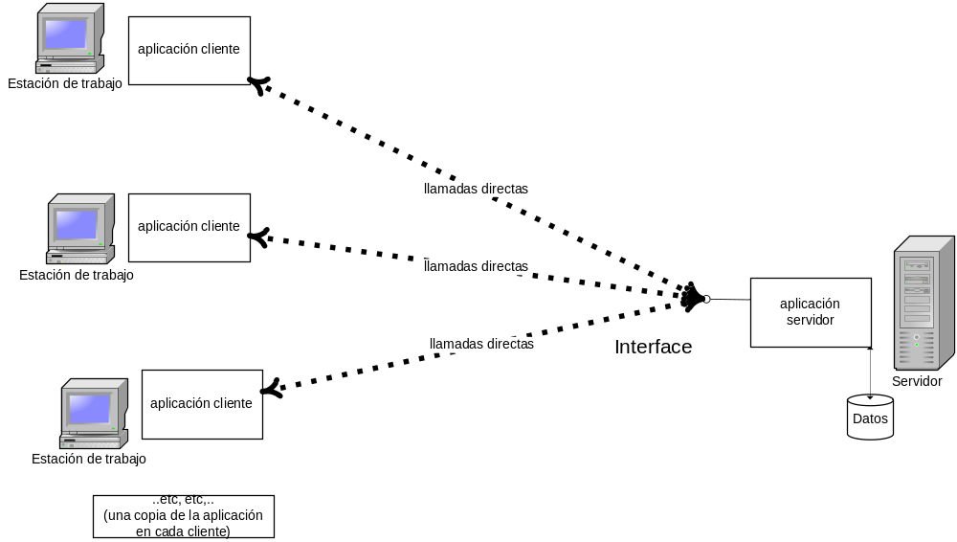
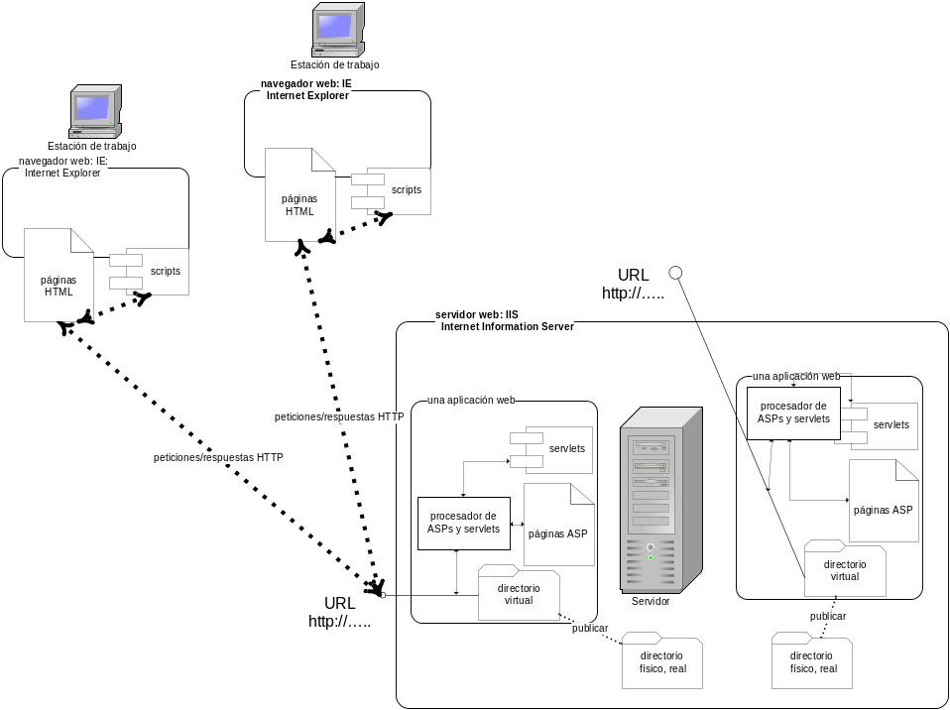
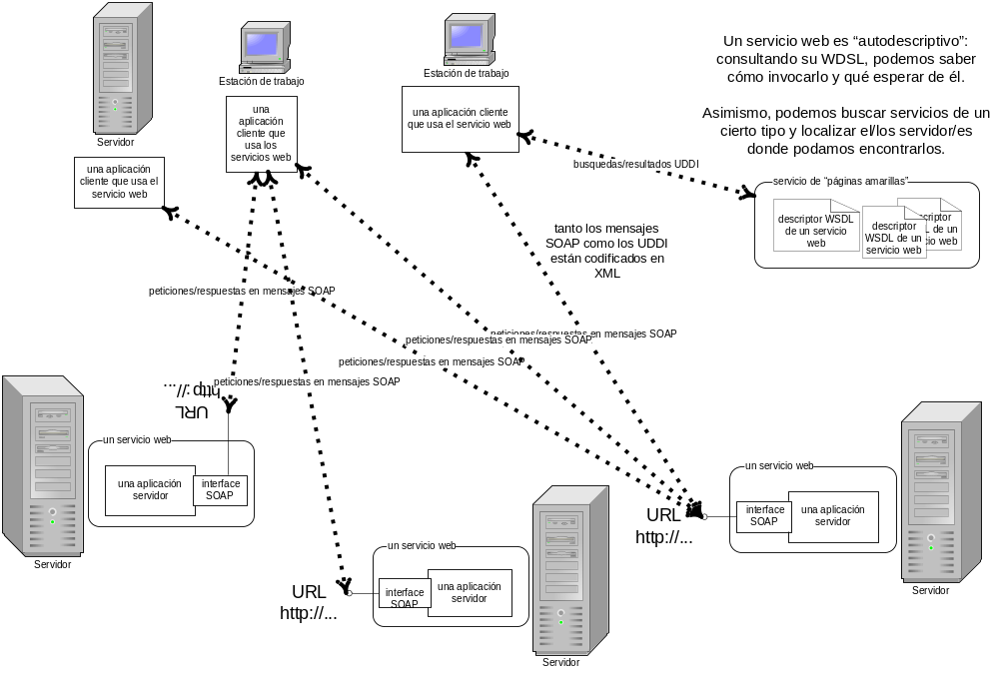

RPC (Remote Procedure Call):
Un servicio básico para llamar a procedimientos en otros programas, incluso corriendo en máquinas distintas.

DCOM (Distribute Component Object Model):
También conocido inicialmente como el “remote OLE”. Y posteriormente como “ActiveX”.

.NET Remoting:
La evolución de DCOM al entorno .NET

Aplicaciones web y servicios web:
Aplicaciones distribuidas montadas en torno a los protocolos de comunicación estandares de Internet y al estandar de codificación de datos XML.
En .NET podemos emplear directamente la librería de acceso a la red (System.NET) y la librería de acceso a datos XML (System.Xml). O podemos usar la libreriá específica para estos menesteres → (System.Web)

El IDE, el entorno de trabajo Visual Studio

Línea de Comando vs. Interface Gráfico
Hechar un vistazo a los programas (.exe) que hay en las carpetas C:\WINDOWS\Microsoft.NET\Framework\vX.X.xxxx
El interface gráfico, el Visual Studio, no incluye todas las utilidades de programación. Algunas solo pueden accederse desde las utilidades de línea de comando.

Moviendonos por Visual Studio: soluciones, proyectos y “otras hierbas”

La “solución” como contenedor de elementos: proyectos, recursos, etc
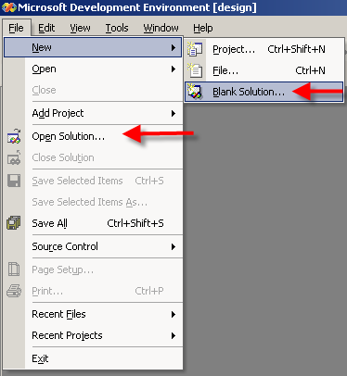
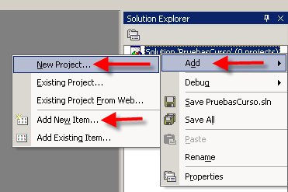
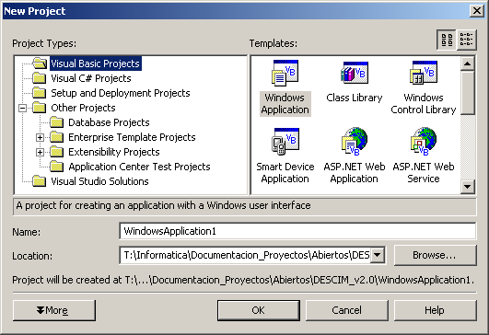
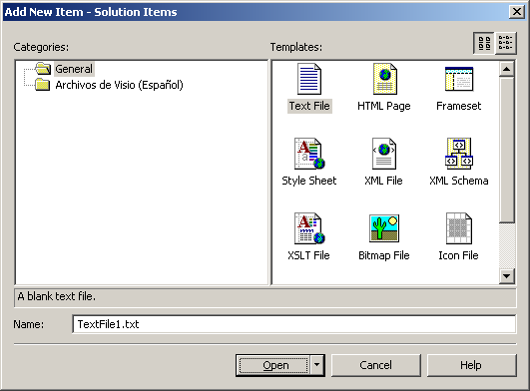

El “proyecto” como contenedor de otros elementos: librerias externas (references), clases, módulos, formularios (pantallas), archivos de configuración, etc
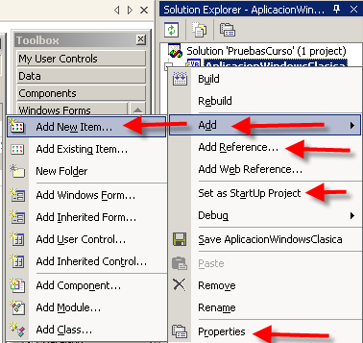
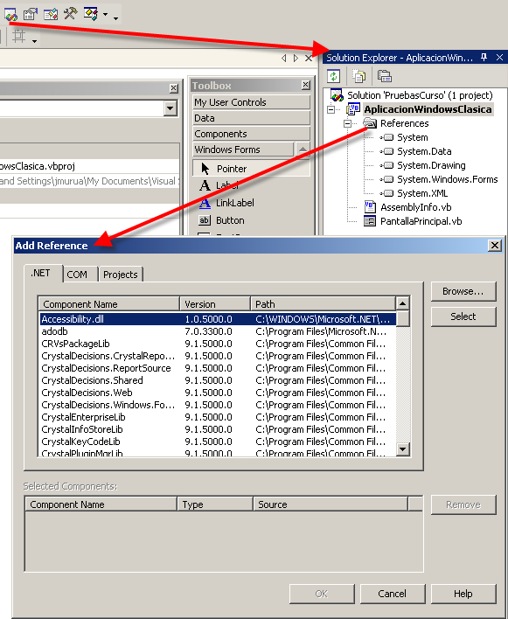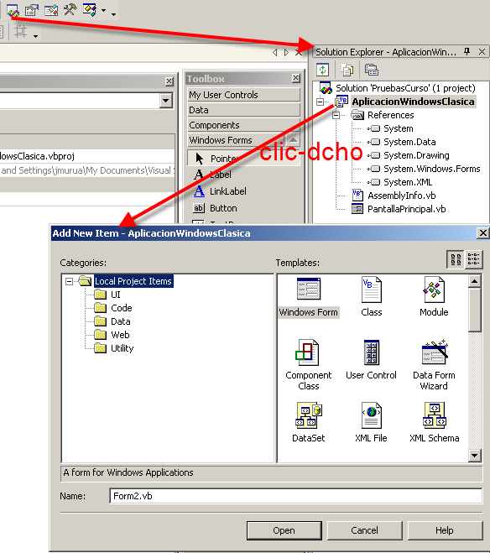

Las “carpetas” (folders), como contenedor auxiliar)
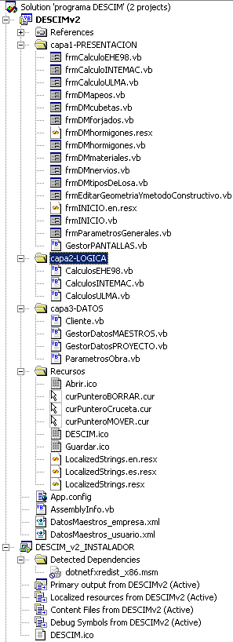

Navegando por el IDE: qué está dónde
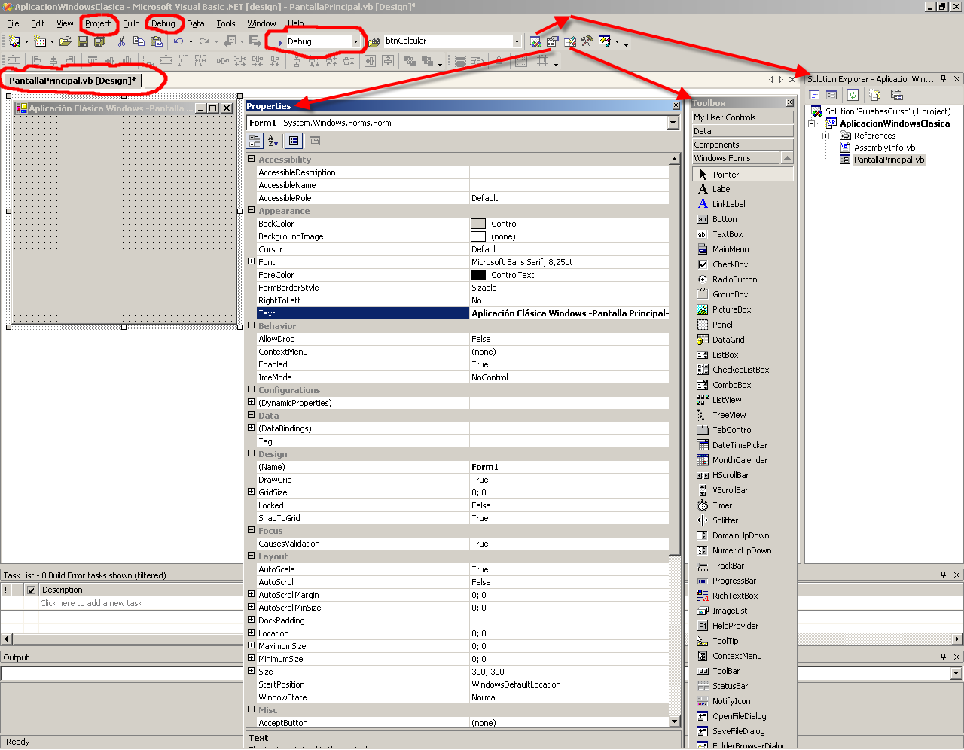

El arbol de elementos: “Solution Explorer”

Trabajando con elementos (archivos): las pestañas

Trabajando con controles: la ventana de propiedades y la caja de herramientas
¡muy inportante!, dar nombre a los controles → propiedad “name” . No dejarlos con sus nombres por defecto.

menú "Proyect"

menú “Debug”

Donde buscar ayuda y documentación:
Dos serán nuestras principales herramientas:
- La propia ayuda online de VisualStudio: al comenzar a escribir algo o al poner el punto (.) separador de elementos, se nos mostrará una lista con todas las posibles opciones. Asimismo, si hacemos un clic, (uno solo, no dos), sobre una de las opciones, se nos mostrará una breve explicación de esa opción y sus parámetros:
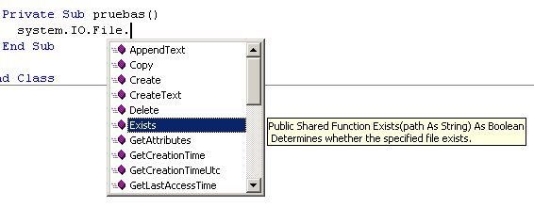
- La guia de referencia online que trae cada librería .NET Framework. Donde podemos localizar todos los objetos, con sus respectivos métodos y propiedades.
- buscar por "System.xxxxxx" “namespace”: para localizar dentro de la familia xxxxxxx de objetos,
- buscar por “ xxxxxx” “members”: para ver los detalles de un objeto concreto.
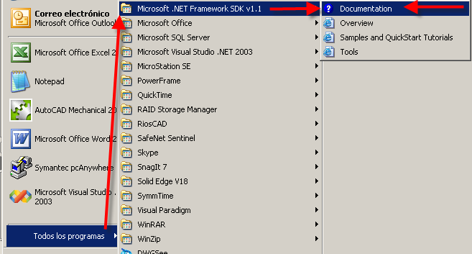
Sin olvidarnos del sitio web oficial de Microsoft: http://msdn2.microsoft.com/es-es/default.aspx
y http://msdn.microsoft.com/library/spa/default.asp?url=/library/SPA/cpref/html/cpref_start.asp

El lenguaje de programación Visual Basic

Dos formas de trabajar: procedural u orientado a objeto

Procedural (el Visual Basic “de toda la vida”): Sub, Function y Module

Orientado a objeto: Class, con sus respectivás propiedades y métodos
nota: siempre merece la pena “perder el tiempo” buscando y rebuscando en la librería .NET Framework, por si existe algún objeto que nos resuelva la funcionalidad que necesitamos.

Dos sitios básicos donde dejar nuestros ejecutables: .EXEs y .DLLs

Código directamente ejecutable: (.EXE)

Código en librerias/componentes externos: (.DLL)

Temás generales del lenguaje Visual Basic

tipos de datos y operadores básicos,

arrays

subrrutinas, funciones y clases: visibilidad de variables y paso de parámetros

estructuras de control de flujo,

sistemas de captura y tratamiento de errores: On Error y Try-Catch

formularios→ manejo de controles: label, textbox, groupbox, panel,etc.
Propiedades más habituales e importantes de un control:
  - (Name): nombre interno del control (nombre que se utiliza en el código para hacer referencia a ese control concreto).
  - Text: texto que se ve en pantalla (=título). En algunos controles es la propiedad “Caption”.
  - Enabled: indica si el control estará habilitado (True) ó deshabilitado (False)
  - Visible: indica si el control estará visible (True) ó no (False)
  - Tab: nº de orden en que se desplazará el cursor al clickar en el botón “tab” del teclado.

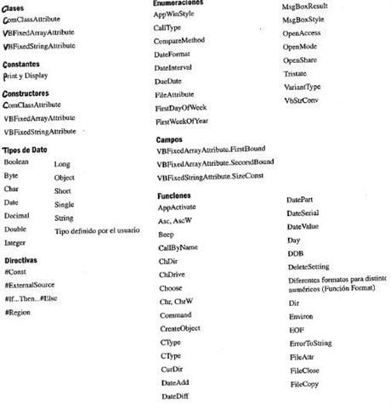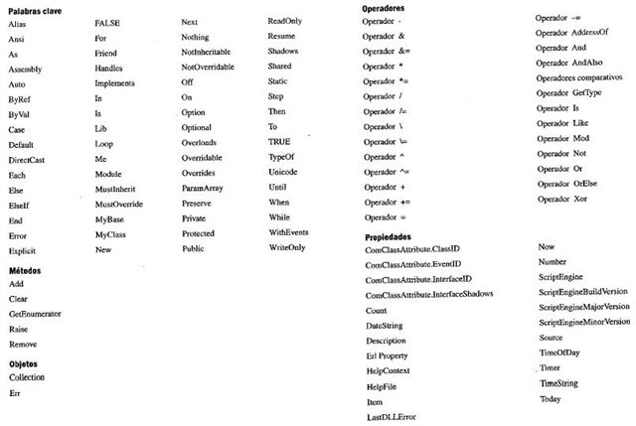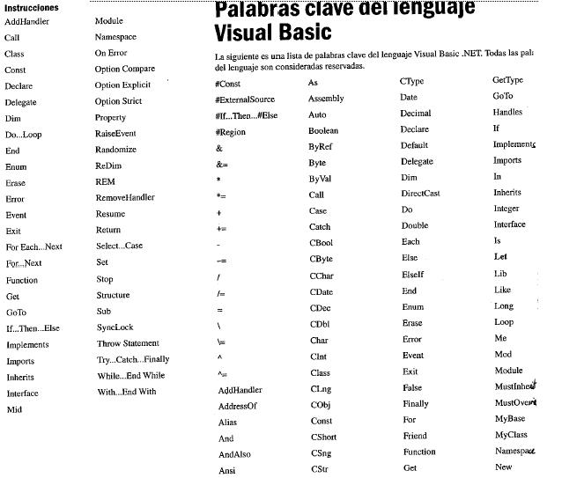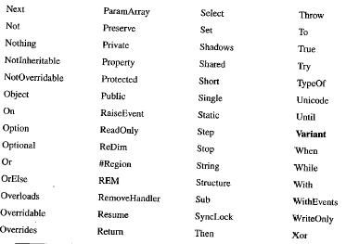

Las librerias run-time .NET Framework

Nota: tenemos funciones para casi todas las tareas básicas que se presentan habitualmente en los programas; por tanto, ya podemos dejar de “reinventar la rueda continuamente". (Realmente, merece la pena “perder” el tiempo rebuscando por la libreria; antes de ponernos a codificar.)

System.IO: dispositivos de entrada/salida de datos (archivos,flujos,….)
FileStream, MemoryStream, …, CanSeek, CanRead, CanWrite,…, TextReader, TextWriter,…

System.Collections: listas, mapas, pilas, colas,….
Los tipos de objetos “Collection” que tenemos disponibles para almacenar datos son:
- BitArray: grupo compacto de valores binarios, que podemos acceder individualmente.
- Array: lista de valores estática; aunque existe la función ReDim() que permite cambiar su tamaño si es necesario.
- Queue: lista de valores FIFO, dinámica.
- Stack: lista de valores LIFO, dinámica.
- ArrayList: lista de valores dinámica; cada elemento va según ha sido insertado en la lista, pero existe una función Sort() que permite ordenarlos.
- HashTable: pares clave-valor, sin ordenar; cada elemento va según ha sido insertado en la tabla, sin posibilidad de ordenarlos.
- SortedList: pares clave-valor, ordenados por clave. Claves no nulas y no repetidas

System.Data: acceso a bases de datos (DAO.NET)
DataSet, DataReader, DataAdapter,…
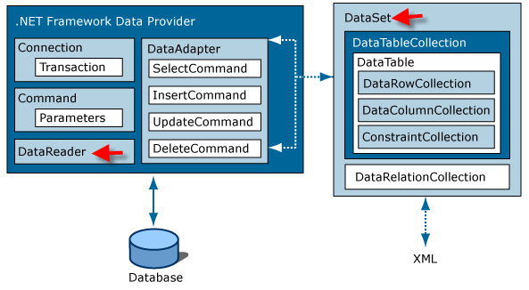

System.Math: funciones matemáticas
Sqr, Round, Abs,…

System.Xml: trabajar con archivos XML
XmlTextReader, XmlNodeReader, XmlValidatingReader, XmlTextWriter,…, XmlDocument, XmlDataDocument, XmlNodeList, XmlNode,…, XPathDocument, XPathNavigator, XslTransform,…., XmlSchemaCollection, XmlValidatingReader,…..

System.Configuration: parámetros y propiedades
AppSettingsReader, ConfigXmlDocument,…

System.Text: tratamiento avanzado de cadenas de texto (expresiones regulares)
Regex, MatchCollection, Match, IsMatch,….

System.Globalization: localización, para manejar distintas culturas en nuestro programa
Nos permite indicar al programa en que pais-cultura va a ejecutarse. Recoge aspectos tales como el idioma, el formato de los números, la moneda,....
CultureInfo, RegionInfo, Thread.CurrentCulture

System.Resources: localizacion, para adaptar la presentación del programa
Nos permite tener textos, imágenes, controles,… que varian según el pais-cultura escogido para correr el programa.
ResourceManager

Microsoft.VisualBasic: compatibilidad con programas VB6 o anteriores
Funciones, constantes y otros elementos que habia en versiones de VB anteriores a .NET

System.Drawing: funciones gráficas

System.Threading: multitarea (hilos de ejecución)
Thread, ThreadStartDelegate, Run,….

System.Serialization: “almacenar” objetos en formato “compacto”, para poder enviarlos a otro programa o guardarlos en disco.
Genera una representación binária compacta de un objeto. Y viceversa, permite reconstruir el objeto a partir de dicha representación.

System.Net: transmisión de datos en red, con “protocolos Internet”
WebRequest, WebResponse,…

System.Messaging: trabajar con “colas de mensajes”.

System.Security: permisos de acceso al código y del código
Quien puede hacer qué con el código.
A qué recursos de la máquina puede o no acceder el código.
Sistemas criptográficos para proteger el código de usuarios maliciosos y a los usuarios de códigos maliciosos.

System.DirectoryServices: interacción con el ‘Active Directory’
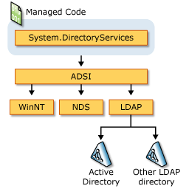

System.Reflection y System.Type: una vía para obtener información en tiempo de ejecución
Y en función de dicha información, responder dinámicamente o adaptarse a los tipos de datos, parámetros, respuestas, etc de una determinada aplicación, en principio, desconocida para nuestro código. Entre otros usos, nos permite crear componentes y construir aplicaciones con ellos.
GetType, InvokeMember, Invoke, Emit,…

System.Runtime: acceso a módulos en ejecución, tanto local como remotamente
Util para crear aplicaciones distribuidas, con partes ejecutandose en diferentes máquinas.

System.InteropServices: interacción con el API de Windows y con objetos COM+
Pinvoke → acceder directamente a las funciones de Win32API, desde programas .NET
COM Interop → acceder a objetos COM desde programas .NET
EntrepriseServices → acceder a servicios COM+ desde programas .NET

System.Windows.Forms: manejo de ventanas y controles
La parte visible de las aplicaciones “clásicas” Windows.

System.Web: manejo de páginas y servlets ASP.net, WebForms y servicios web
- Para crear aplicaciones web, accesibles mediante cliente “ligero” (típicamente, un navegador web; más concretamente, el Internet Explorer). Usando solamente páginas web.
- Para crear aplicaciones web, accesibles mediante cliente “rico”. Usando el lenguaje de scripting soportado por el navegador --típicamente JScript o VBAscript-- y una librería de controles --WebForms--. Para proporcionar una mejor “experiencia de usuario”, más parecida a una aplicación Windows “clásica”.
- Para crear servicios web, accesibles programáticamente. Permitiendo a nuestros propios programas cliente usar esos servicios. (Estos servicios no tienen “parte visible”, normalmente suelen ser meros procesadores/suministradores de datos, accesibles vía protocolos web (HTTP) y mensajes XML (SOAP).

System.CodeDom y otras clases relacionadas con cada lenguaje: gestión del compilador
Utilidades para ayudarnos a compilar y generar código tal y como deseemos que se haga.

etc, etc.
A medida que van saliendo nuevas versiones del .NET Framework, se le van añadiendo nuevas funciones.

Tipos básicos de aplicaciones

Los asistentes de Visual Studio nos ayudan a generar rápidamente el “esqueleto” de cada tipo.

Console, (aplicaciones de línea de comando)
Hoy en día se utilizan poco, pero son útiles cuando deseamos utilidades para lanzarlas automáticamente a horas preprogramadas o dentro de archivos batch. Pese a que, normalmente, se utilizan para utilidades sencillas, es posible realizar tareas/labores complejas y suelen ser más eficientes porque consumen menos recursos que las aplicaciones con interfaz gráfico. Casi todas las aplicaciones y componentes ofrecen la posibilidad de utilizarlos/llamarlo vía línea de comandos.
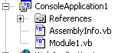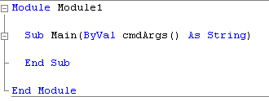

Windows Forms, (aplicaciones clásicas Windows)
La aplicación Windows a la que estamos acostumbrados: con ventanas, controles,….
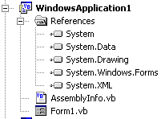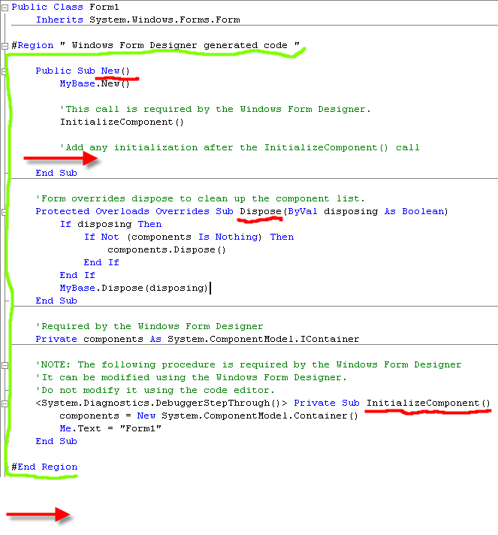
Requiere que los recursos estén en local → Programa de instalación (para instalar todas las dll, componentes, etc. que necesita). (Por ejemplo, dll y componentes de acceso a datos, de presentación de esos datos, de gestión de diferentes tipos de archivos, de comunicación, etc.).

Web Forms y páginas ASP, (aplicaciones web)
Aplicaciones a las que podemos acceder solamente con un navegador, sin instalar nada en nuestro equipo. Se componen de ‘páginas web -.aspx-’, hojas de estilo -.css-, imágenes, etc (se muestran al cliente) y ‘servlets -.exe-’ (se ejecutan en el propio servidor); además de archivos de configuración -.config- (regulan el comportamiento de todo ello).
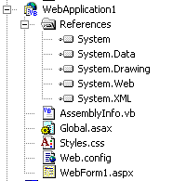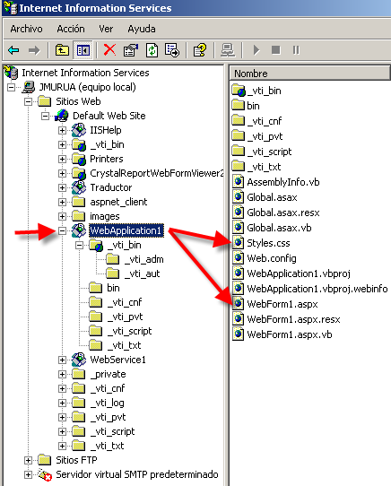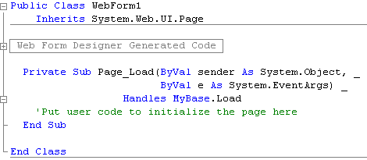
No necesita tener todos los recursos en local, simplemente basta con tener instalado un navegador de Internet, porque el navegador hace la petición al servidor web y éste le devuelve el resultado en HTML (tras haber procesado la página en el servidor). Cada vez más se utiliza la opción de que parte se ejecute/procese en el cliente (es decir, que al visitar una página se descargue un componente y se instale en local, de manera que parte de la funcionalidad se ejecute en el cliente en lugar de pedir todo al servidor); es el concepto de “CLIENTE RICO”. En las soluciones ASP.NET se utiliza mucho el cliente rico (muchos de los controles de las páginas .aspx son controles que se descargan al cliente y ofrecen mucha más funcionalidad que los controles estándares de HTML, pero ello obliga a que el cliente tenga como sistema operativo Windows, que los requerimientos del equipo cliente sean mayores (más memoria RAM, capacidad de procesamiento, etc.), etc. (en cambio con las páginas HTML estándares los requerimientos son mínimos).

Web Services
Utilidades, accesibles vía web (HTTP, SOAP,….). Nos ofrecen alguna funcionalidad que necesitamos; bien para usarla directamente, o bien para utilizarla dentro de la aplicación que estemos construyendo.
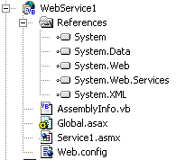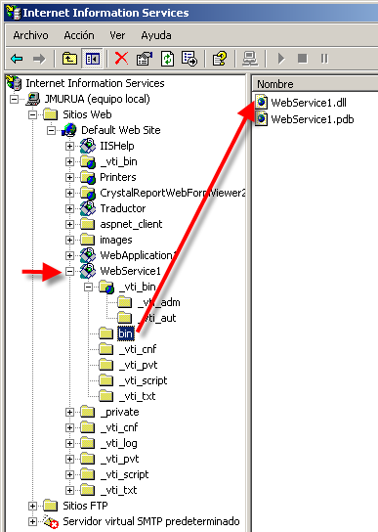
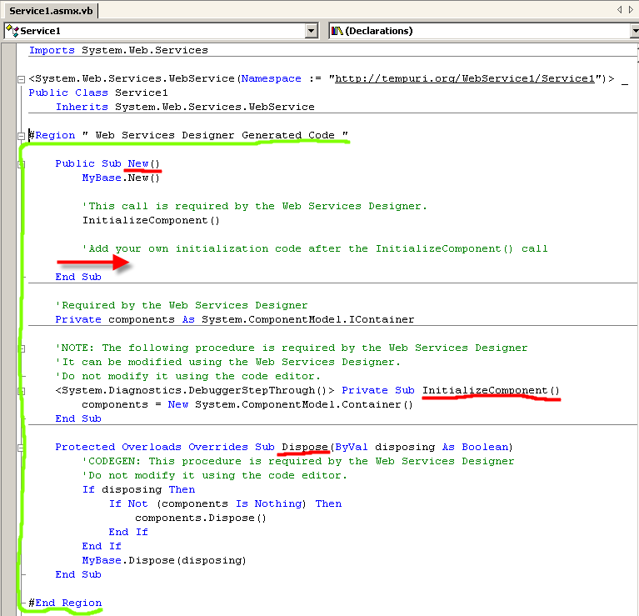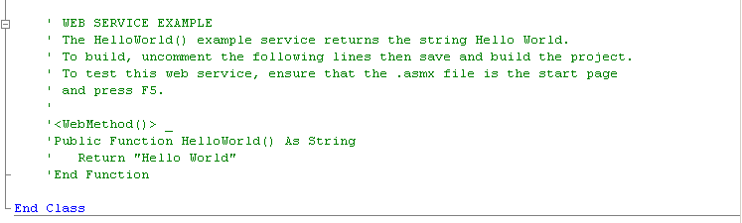

Librerias de funciones y módulos de programas: .DLLs
Para funcionalidades que pueden ser aprovechadas por más de una aplicación. En muchos aspectos son iguales a los ejecutables .exe. Pero no pueden iniciarse directamente; solo actuan como “contenedores” de código.

Instaladores de aplicaciones
Visual Studio incluye un asistente para confeccionar simples instaladores. A base de indicarle qué deseamos instalar ("Primary output") y de indicarle acciones a realizar (lanzar comandos, modificar el registry,…) en determinados momentos:
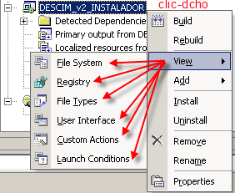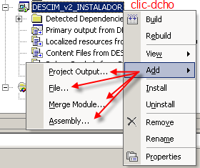

Servicios Windows
Los típicos programas corriendo de fondo en Windows:
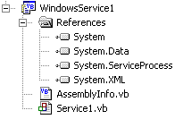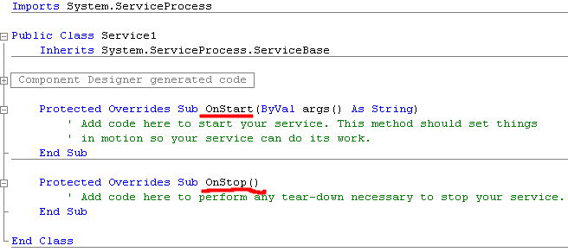

Programas para dispositivos móviles: PDAs, Teléfonos,….

A ejecutar en el propio dispositivo:
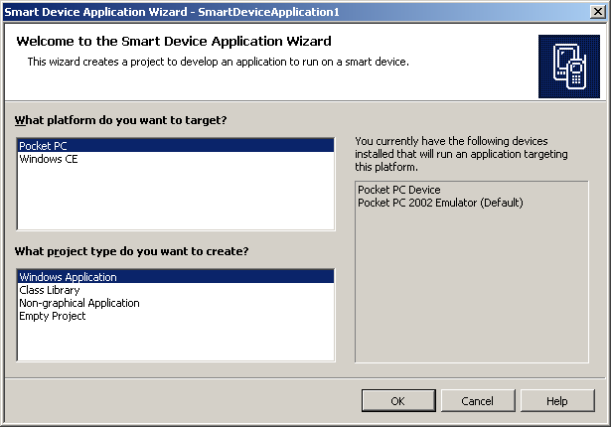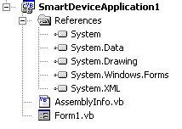

Accesibles a través del navegador web del dispositivo:
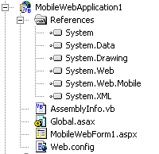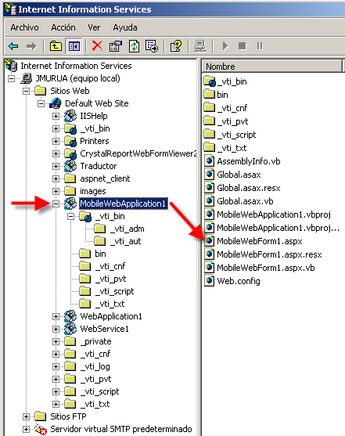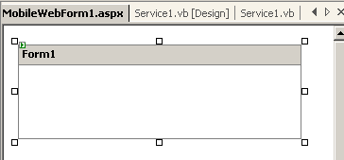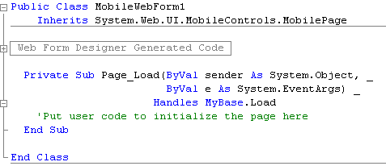

Otros tipos de aplicaciones:

Aplicaciones basadas en una Base de Datos:
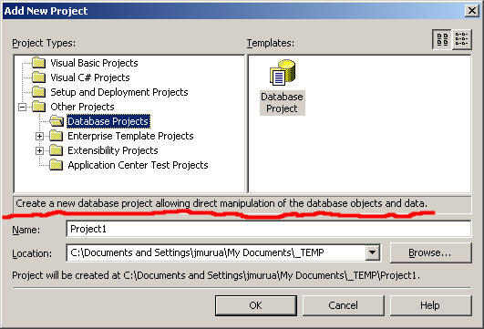

Aplicaciones empresariales distribuidas:
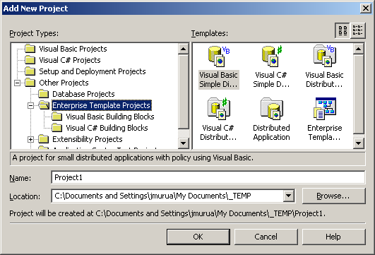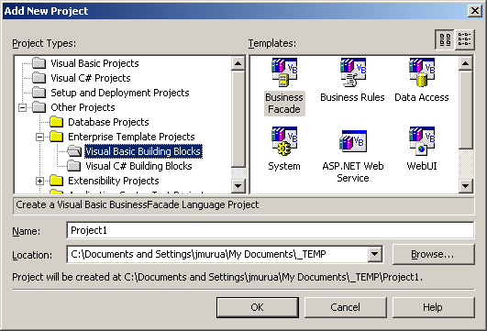

Extensiones y utilidades para el propio Visual Studio:
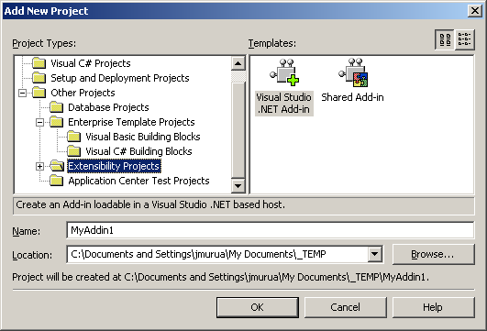

Gestión de la persistencia: B.D., archivos, etc

Datos almacenados en Base de Datos: librería System.Data (DAO.net)

Datos almacenados en archivos XML: librería System.Xml

Datos almacenados en archivos planos ASCII: librerias System.IO y System.Text

Almacenamiento temporal en memoria o traspaso entre subrrutinas/programas:

Los ‘Dataset’: representación “en memoria” de una tabla/vista

Los ‘ArrayList’ y los ‘HashMap’: representación “en memoria” de listas y árboles

Gestión de la presentación: ventanas, páginas web, etc

Windows.Forms: las ventanas y los controles “clásicos”
La aplicación Windows “de toda la vida”. Con toda la funcionalidad de las ventanas y los controles Windows.

ASP.net: las páginas web dinámicas “clásicas”
La aplicación Web "de toda la vida". Algo limitada en cuanto a interface con el usuario, ya que solo disponemos de páginas web. Pero con la ventaja de poderse usar desde cualquier navegador.

WebForms: RIA, cliente web “rico”
La aplicación Web, pero con interface de aplicación Windows. Utilizando la habilidad del navegador para descargarse y ejecutar scripts en el lado cliente. Junto a las páginas html, descargamos controles específicos. Que se comportan de forma similar a los controles Windows a que estamos acostumbrados. (Aunque a costa de limitar la compatibilidad a un/os cierto/s navegador/es.)

